Муниципальное автономное общеобразовательное учреждение гимназия №29 г. Томска
Авторы-составители заданий: учителя начальных классов МАОУ гимназии № 29 г. Томска
Вандышева Ирина Валентиновна, Истомина Людмила Николаевна,
Кержакова Ирина Сергеевна, Терская Светлана Леонидовна,
Интеллектуальный марафон знаний «Книжная карусель»
«Природа – это увлекательнейшая книга. Только начни её читать, не оторвёшься». Н. Сладков
1 - 2 класс
Фамилия |  |  |  |  |  |  |  |  | Имя |  |  |  |  |  |  |  |  | класс |  |  |  |  | Наименование ОУ
вопрос | 1 | 2 |  | 3 | 4 | 5 | 6 | 7 |  | 8 | 9 |  | 10 | 11 | 12 | 13 | 14 |  | 15 | 16 | 17 | 18 |  | 19 | 20 | набрано баллов
ответ

Уважаемые ребята!
Предлагаем выполнить задания интеллектуального марафона.
Ваша эрудиция и сообразительность помогут вам справиться с простыми и сложными заданиями
и не спасовать перед трудностями.
Желаем удачи и веры в себя!

Первый блок. Количество баллов за задание – 3

1. Кто из этих авторов не писал о природе?
А) Н. Носов Б) Н. Сладков В) В. Бианки Г) Э. Шим

2.Имя, отчество писателя Сладкова?
А) Николай Петрович Б) Николай Михайлович В) Николай Иванович Г) Николай Петрович

3. Кто из писателей пригласил Николая Сладкова в свою литературную школу?
А) В. Бианки Б) К. Паустовский В) М. Пришвин Г) Г.Скребицкий

4. Как называлась первая книга Н.Сладкова?
А) «Планета чудес» Б) «Серебряный хвост» В) «Волшебные пёрышки» Г) «Птенцы-хитрецы»

5. Про какую птицу Н. Сладков говорил: «…необыкновенная обманщица! Захочет – умрет, захочет -воскреснет»?
А) сорока Б) синица В) оляпка Г) воробей

Второй блок. Количество баллов за задание – 4.

6. Допиши в выражении потерянные слова, которыми описывал свои чувства Н. Сладков. Как называются такие слова?
«Первый соловей поёт так, что бросает то в……, то в ……!»
А) омонимы Б) синонимы В) палиндромы Г) антонимы

7. Дети зимой любят кататься с горки, оказывается, животным тоже нравится с горки кататься: на боку, на спине, через голову? «Визжат, и сладко, и страшно».
Как называется рассказ Н. Сладкова, где речь идет о такой игре животных?
А) Собачья горка Б) Лисья горка В) Медвежья горка Г) Заячья горка

8. Найди правильное окончание к названию произведения Н. Сладкова "Хитрущий………"
А) одуванчик Б) шмель В) зайчишка Г) хомяк

9. Определи жанр произведения Н.Сладкова «Апрельские шутки»
А) сказка Б) рассказ В) стихотворение Г) басня

10. Какое увлечение Н.Сладкова помогло создать книгу «Под шапкой-невидимкой»?
А) фотоохота Б) фоторыбалка В) рисование Г) лепка животных

Третий блок. Количество баллов за задание – 5.

11. Как называлась радиопередача, которую Н. Сладков вёл вместе с В. Бианки?
А) «Вести из леса» Б) «Лесная газета» В) «О природе и погоде» Г) «Школа юннатов»

12. Угадай зверя по его меню: "Я ем ос и шмелей, гусениц и личинок, грызу сброшенные лосями рога, ем мышей, ящериц, а иногда рыбу, ловлю птенцов, таскаю из птичьих гнёзд яйца, ещё ем почки, орехи, семена ёлок и сосен, ягоды и грибы"?
А) волк Б) лиса В) осоед Г) белка

13. Перед тобой детские книжки и их авторы. Соедини писателя с произведением, которое он создал.
1.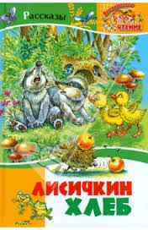 2. 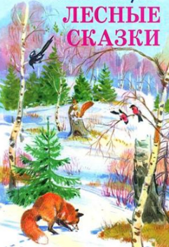 3. 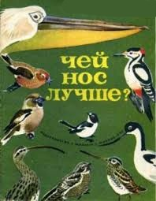 4.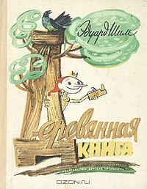

А) М. Пришвин Б) В. Бианки В) Э. Шим Г) Н. Сладков

А) 2г,1б, 3в, 4а Б) 4г, 2а, 3б, 1в В) 1а, 2г, 3в, 4б Г) 3б, 1а, 2г, 4в

14. Подбери к данной пословице похожее по смыслу выражение:
Кто спит весною, мёрзнет зимою.
А) И собака старое добро помнит.
Б) Если у тебя есть мужество, дело не будет тяжелым.
В) Пашню пашут, так руками не машут.
Г) Одна пчела немного меду натаскает.

15. О каком месяце идёт речь в произведении Н.Сладкова:
«… месяц больших молчаливых снегов. Вдруг ночью зашепчутся, зашепчутся деревья − что-то творится в лесу. К утру станет видно: пришла настоящая зима! Лес утонул в дремучих сугробах. Под холодным сводом неба, покорно склонив тяжёлые головы, застыли скорбные белые деревья»

А) Ноябрь Б) Декабрь В) Февраль Г) Январь

16. Кому принадлежат эти слова?
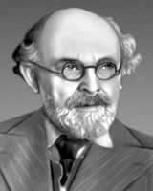
«Я пишу о природе, потому что я её очень люблю: за красоту, за загадки, за мудрость её и разнообразие».
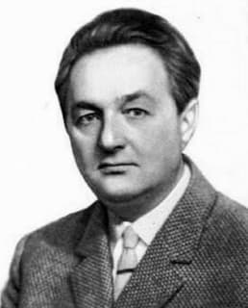
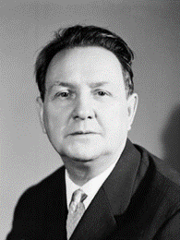
А) Б) В) Г)

17. Узнай героя одного из произведений Н.Сладкова. Ответ запиши в бланк ответов:
Эта птичка-водолаз,
И этим удивляет нас.
По дну реки заправски ходит,
И много корма там находит. Птичка очень осторожна
Подойти к ней невозможно!
Чуть звук какой-то раздаётся-
Она тотчас же окунётся.

18. Продолжи название рассказа Н. Сладкова «Поющее……», запиши его в бланк ответов.

19. Догадайся, какое слово пропущено в призыве Н. Сладкова «Не бери в лес ружье, возьми в лес…………». Запиши его в бланк ответов.

20. Разгадай ребус и запиши его в бланк ответов:
